

**CAMPIONATS TERRITORIALS DE FUTSAL BASE 2019**

Organitza Col·labora



**CAMPIONATS DE SELECCIONS TERRITORIALS 2019. FEDERACIÓ CATALANA DE FUTBOL SALA**

Com cada temporada, la Federació Catalana de Futbol Sala organitza els campionats territorials de futsal base, un esdeveniment que vol ser una festa de convivència a la que els jugadors dels equips de base dels diferents Clubs federats poden conviure amb jugadors d’altres clubs, fomentant relacions de companyonia i promovent els valors de joc net, esportivitat i respecte que la nostra federació entén com a bàsics per a la formació dels nostres nois i noies.

Aquesta temporada, els campionats territorials es desenvoluparan en format quadrangular, amb dues semifinals, final i partit per al tercer i quart lloc per a cada una de les quatre categories següents: aleví, infantil, cadet i juvenil. Estan previstes unes trobades per a les categories benjamí i prebenjamí, de les que s’informarà al seu moment

Tradicionalment fins ara, aquests campionats es desenvolupaven durant el cap de setmana previ a la Setmana Santa. Aquest any però, hem hagut d’avançar les dates de celebració, degut a que per primer cop les diferents seleccions de la nostra Federació competiran als campionats espanyols organitzats per la Confederación Nacional de Futbol Sala, i aquests coincidien temporalment amb les dates inicialment programades, del 12 al 14 d’abril per a la competició fins a la categoria cadet, i del 3 al 5 de maig per a les juvenil i sènior. D’aquesta manera també, s’afegeix un nou objectiu a aconseguir amb els campionats territorials d’enguany, formar l’esquelet de lo que seran les futures Seleccions Nacionals Catalanes.

**Per tant, els campionats de seleccions territorials base 2019 de la Federació Catalana de Futbol Sala, per a les categories aleví, infantil, cadet i juvenil es celebraran el proper 3 de març de 2019 a la ciutat del Prat de Llobregat.**

Us informem a continuació de com estarà organitzat aquest esdeveniment.

1. SEUS

* COMPLEX ESPORTIU MUNICIPAL JULIO MENDEZ. Carrer del Riu Guadalquivir, 1-13. El Prat de Llobregat. Complex amb camp de futbol, pavelló i dues pistes poliesportives exteriors.

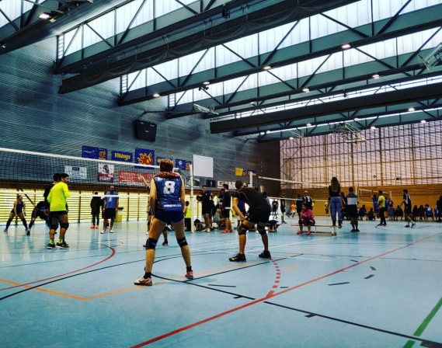

* COMPLEX ESPORTIU MUNICIPAL SAGNIER. Carrer Frederica Montseny 2-8. El Prat de Llobregat. Complex amb varies piscines, camps de gespa artificial i Pavelló. També compta amb una pista poliesportiva descoberta.

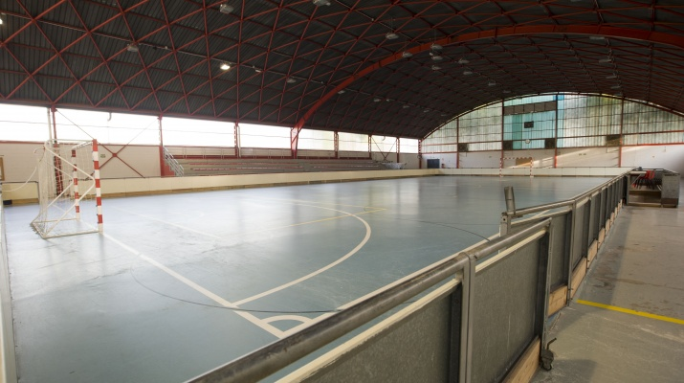

1. HORARIS

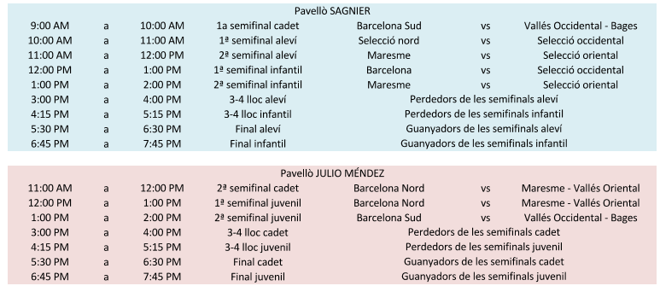

1. CRITERIS DE FORMACIÓ DE LES SELECCIONS

* Cada selecció territorial de cada una de les quatre categories estarà dirigida per un seleccionador territorial, que pot estar ajudat per un segon entrenador. També es permet la figura del delegat d’equip, tot i que no serà obligatòria.
* Les seleccions estaran formades per deu jugadors d’equip i dos porters.
* Cada seleccionador podrà, si ho veu convenient, programar algun entrenament previ amb els jugadors que ha seleccionat dels diferents clubs que conformen la seva zona. La organització d’aquests entrenaments previs corre totalment a compte dels seleccionadors de cada zona, si bé **serà absolutament imprescindible que la convocatòria d’aquests jugadors es faci des de la FCFS als clubs**, de manera oficial, per lo que els seleccionadors hauran de mantenir informada a la organització en tot moment.
* La data límit per tal de que el seleccionador informi a la federació dels jugadors que han estat seleccionats és el 24 de febrer. És molt important que el seleccionador estigui perfectament assabentat de la disponibilitat horària dels jugadors per al dia dels campionats, o dels entrenaments si hagueren.
* Els campionats territorials no tenen per objectiu fomentar la competitivitat, si no els valors de joc net, respecte i esportivitat. Aquests valors han de ser promoguts en primer lloc per la pròpia organització, amb els seleccionadors i delegats de les seleccions com factor decisiu per tal de que aquests valors arribin als jugadors, aconseguint que el seu esforç estigui ben dirigit. **La organització actuarà contundentment a la primera mostra de que no s’estan respectant aquests valors**.
* Tanmateix, i seguint amb la mateixa línia, les seleccions hauran d’estar formades amb uns rígids criteris de participació. Així, els seleccionadors hauran de triar el mateix número de jugadors de cadascun dels equips que formin la seva zona. Només en el cas de que la divisió entre numero de jugadors per selecció (12) i número d’equips a la zona no doni un número enter, es podrà seleccionar més jugadors d’un equip que d’altre, sense que la diferència pugui ser major d’un. En el cas de que un jugador seleccionat causi baixa per qualsevol motiu, serà reemplaçat per un altre jugador del mateix equip.
* En el cas de que algun Club no vulgui cedir jugadors dels seus equips, ho haurà de notificar a la Federació, exposant els motius. En aquests casos, aquests jugadors seran substituïts per jugadors d’altres clubs, sempre respectant el punt anterior.

1. **EQUIPS QUE FORMEN LES SELECCIONS**

Per poder formar les seleccions se han seguit criteris de proximitat a gairebé tots els casos, no obstant, el fet de que la majoria de clubs amb equips de base estiguin limitats a les comarques de Barcelona, no ha permès configurar les seleccions com s’havia fet a d’altres ocasions, seguint les demarcacions provincials, per lo que a cada categoria s’han posat tots els clubs al mapa i s’ha intentat fer el repartiment de la manera més lògica possible, intentant que les seleccions estiguessin composades per un numero similar d’equips, ja que com sabeu, l’objectiu d’aquesta festa es la participació equilibrada dels nois i noies que formen els equips de base de la nostra Federació.

D’aquesta manera, les seleccions han estat formades de la següent manera:

* SELECCIONS TERRITORIALS ALEVINS

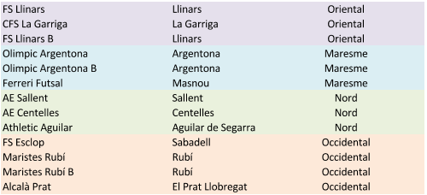

* SELECCIONS TERRITORIALS INFANTILS

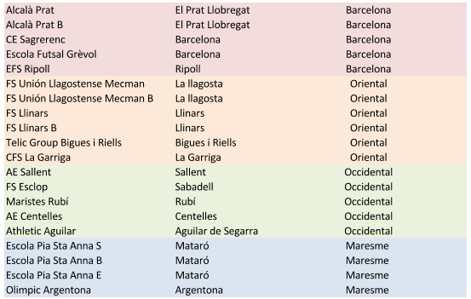

* SELECCIONS TERRITORIALS CADET

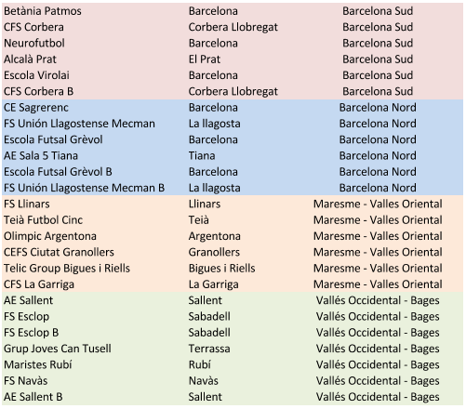

* SELECCIONS TERRITORIALS JUVENIL

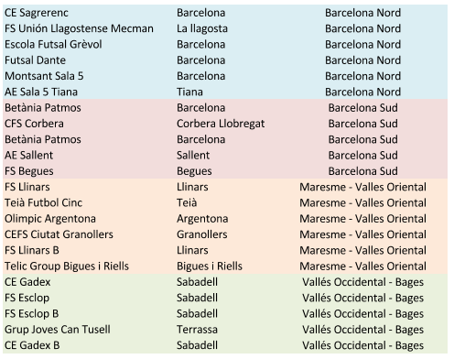

1. **UNIFORMITAT I MATERIAL**

La Federació Catalana de Futbol Sala proporcionarà la uniformitat per a tots els participants, consistent en samarreta numerada i amb l’escut federatiu i pantalons. Els jugadors només hauran de portar de casa les mitges, que seran d’un color uniforme decidit per cada selecció, sempre intentant mantenir una concordança de colors amb la resta de l’uniforme.

1. **ALTRES ASPECTES ORGANITZATIUS**

* Està previst que diversos establiments hostalers ofereixin un menú especial per aquest esdeveniment, de lo que sereu informats amb anticipació per tal de que podeu fer les vostres reserves.
* Durant l’esdeveniment comptarem amb un servei de fotografia, que captarà imatges tan per l’ús de la pròpia federació, com per oferir-les als participants i les seves famílies el mateix dia dels Campionats a un preu assequible.
* Està previst que tant els jugadors com els entrenadors tinguin un record de la seva participació, en forma de medalla o petit trofeu de participació.
* La organització proveirà d’aigua per a tots els participants